数据采集系统

人力资源计划

吕相洋

2020

修订记录

|  |  |  |  |
| --- | --- | --- | --- |
| 日期 | 版本号 | 描述 | 作者 |
| 2020.4.2 | 0.1 | 初稿完成 | 吕相洋 |
| 2020.4.7 | 1.0 | 批准发布 | 吕相洋 |

目录

一、项目组织结构 3

二、项目的沟通计划 4

## 一、项目组织结构

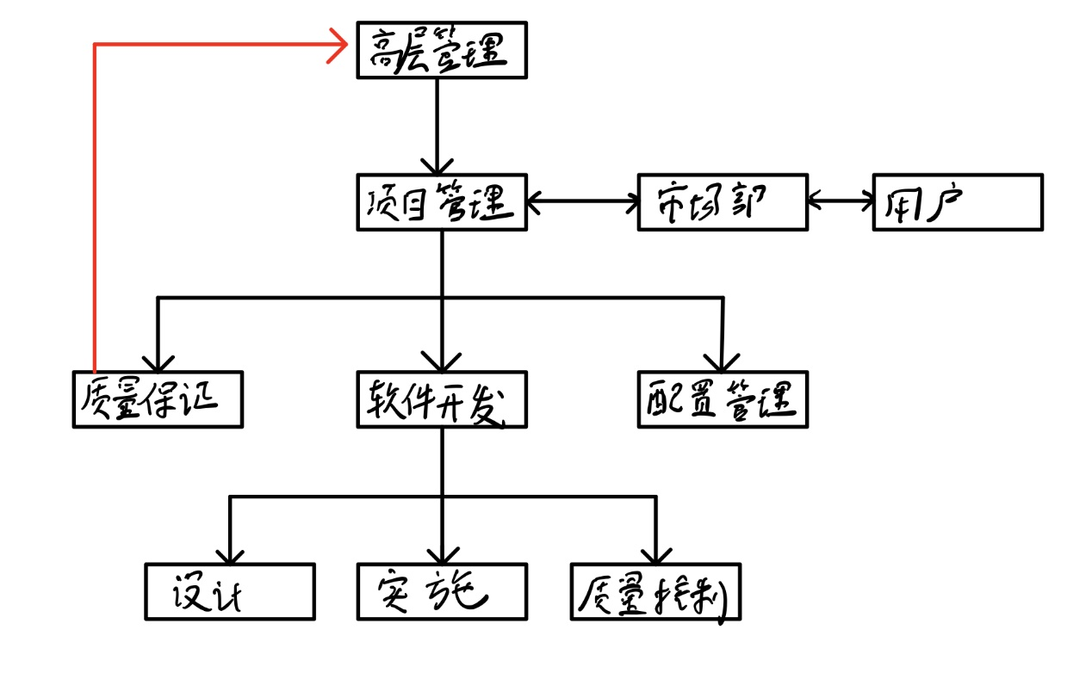

市场部：

负责与用户的协调工作

负责项目相关的商务活动

负责用户需求的接口

配合项目经理的资源协调活动

负责产品的验收活动

负责系统的维护活动

项目管理：

负责项目的组织和规划

负责项目计划制定和维护

负责项目的跟踪和管理

负责资源的分配和协调活动

负责各组织和计划之间的协调活动

负责与市场部的协调活动

软件开发

负责项目的软件开发，包括设计，编码，单元测试和集成测试

负责产品质量控制的工作

负责配合质量保证的活动，如系统测试，文档编制等

配合产品验收的相关活动

质量保证

负责项目过程和产品规范的制定

负责项目过程的质量保证活动，

过程评审

产品审计

配置管理

负责项目的配置管理活动

负责软件产品的提交

用户

确保相关责任的实施

参与项目的组织和规划

负责产品的验收工作

## 二、项目的沟通计划

为了保证项目开发过程的顺利进行和信息的有效沟通，特要求如下的沟通计划

1．每天 17:00- 17:30 项目组成员进行口头交流

2．每周五的14: 00前提交周报告，格式见模板

3．每周五的15: 00-17: 00召开项目周例会，会后发布会议纪要给相关的项目人员，其中说明项目的进展和存在的问题

4．及时提交问题报告, 问题可以通过网络提交，项目经理会及时获取问题信息

项目管理交流计划

|  |  |  |  |
| --- | --- | --- | --- |
| 评审类别 | 评审周期 | 评审要点 | 相关人员 |
| 日例会 | 每天17:00-17:30 | 1. 不限主题内容交流 2. 分享经验 | 项目组所以人 |
| 定期评审 | 每周五 | 1. 本周工作进度 2. 问题和解决方法 3. 资源协调安排 4. 下周计划 | 项目经理  开发经理  质量经理  配置管理员 |
| 阶段评审 | 阶段结束 | 1. 本阶段计划完成情况 2. 质量评审结果 3. 产品审计结果 4. 下阶段计划 | 项目主管  项目经理  开发经理  质量经理  配置管理员  市场人员 |
| 事件评审 | 当事件可能影响当前计划 | 1. 事件的性质和影响范围 2. 事件处理方案 3. 修改计划的评审时间 | 项目经理  开发经理  质量经理 |